Hearthstone: Heroes of Warcraft
Studio | Blizzard Entertainment
Publisher | Activision Blizzard
Erstveröffentlichung | Windows, Mac OS  11. März 2014
Genre | Online-Sammelkartenspiel
Spielmodus | Einzelspieler, Mehrspieler
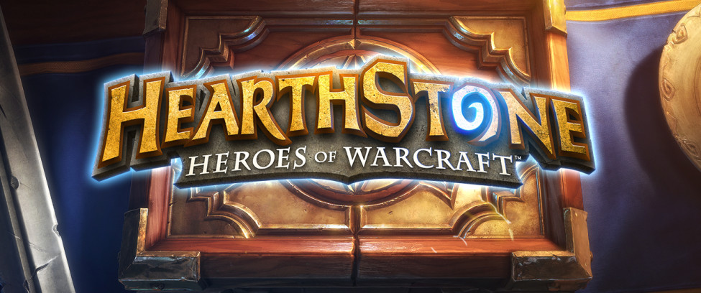

Spielbeschrieb
Hearthstone: Heroes of Warcraft ist ein Computerspiel des US-amerikanischen Spielentwicklers Blizzard Entertainment. Es zählt zum Genre der Online-Sammelkartenspiele. Das Spiel wird online gespielt und enthält über 800 Spielkarten mit einer Auswahl an Einheiten (Diener), Waffen und Zaubern basierend auf der Computerspielserie Warcraft. Zwei Helden mit 30 Lebenspunkten spielen gegeneinander und versuchen durch ihre Diener, Zauber und Heldenfähigkeiten das Leben des gegnerischen Helden auf 0 zu setzen, um zu gewinnen. Hearthstone: Heroes of Warcraft ist ein durch Mikrozahlungen unterstütztes Free-to-play-Spiel.

ziehenvondeck.wav

WOW

